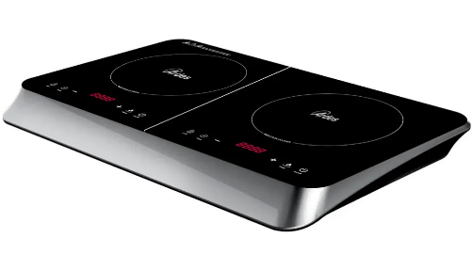 | Indukční vařič  2 varné zóny s výkonem 2000W/1500W  ⌀120 – 260 mm  Ardes 1F602 Kookie Duo
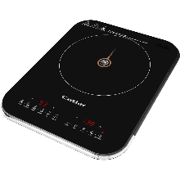 | Indukční vařič  1 varná zóna
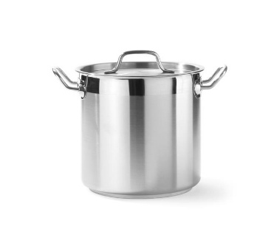 | Vysoký hrnec s poklicí - objem 6L  ⌀200 x (H)190mm
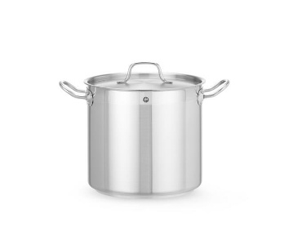 | Vysoký hrnec s poklicí - objem 10L  ⌀240 x (H)220mm
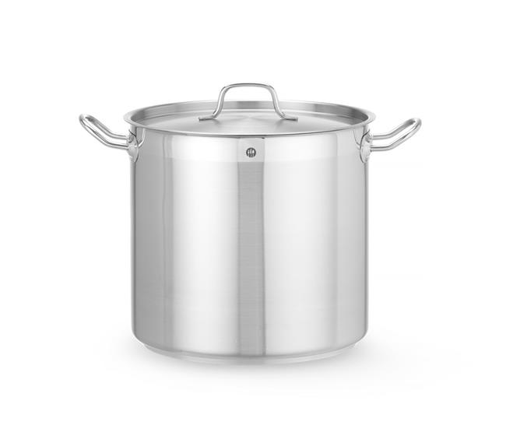 | Vysoký hrnec s poklicí - objem 16L  ⌀280 x (H)260mm
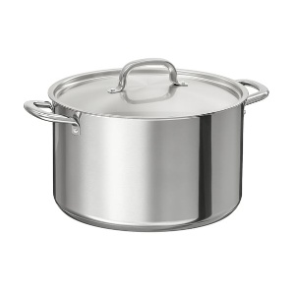 | Hrnec s poklicí 10 l - IKEA 365+
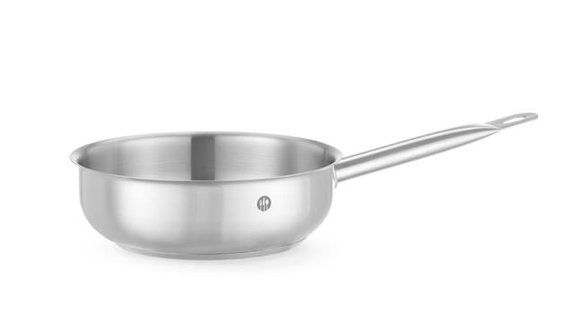 | Pánev bez police – objem 2,7l  ⌀280 x (H)50mm
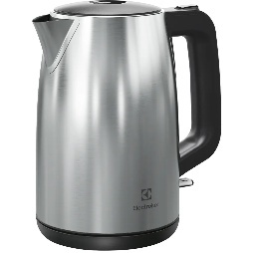 | Rychlovarná konvice 1,7 l
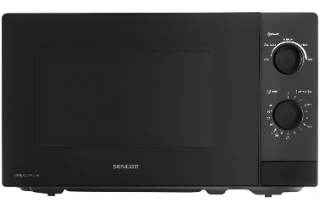 | Mikrovlnná trouba
Stolní potřeby | - Hrnky  - Skleničky  - Příbory  - Talíře hluboké  - Talíře mělké  - Naběračky
Kuchyňské potřeby | - Nože  - kuchařský  - na chléb  - na zeleninu  - na rajčata  - Škrabky na zeleninu  - Krájecí desky  - Vařečky  - Obracečka  - Mísy nerez (1,4l, 2,5l, 4,3 l)  - Metla  - Stěrky  - Struhadlo  - Salátové kleště  - Mlýnek na pepř  - Odměrka  - Trychtýř  - Cedník
Zázemí | - Kuchyňská linka  - Dřez se studenou i teplou vodou  - Mycí prostředek  - Houbičky na nádobí  - Utěrky

